# Relatório de Segurança – Tópico 3.1

## Objetivo

Identificar e corrigir possíveis vieses em dados utilizados para decisões automatizadas, garantindo imparcialidade e conformidade com princípios éticos e legais.

## Ações Realizadas

- Simulado um conjunto de dados contendo informações de gênero, renda e decisão de aprovação de crédito.  
- Realizada análise estatística com agrupamento por gênero para identificar disparidade na taxa de aprovação.  
- Detectado viés: homens com 100% de aprovação, mulheres com 0%.  
- Aplicada correção lógica (simulada) para garantir igualdade de tratamento.  
- Recalculadas as taxas de aprovação após a mitigação do viés.

## Evidência

Execução da análise e correção de viés no terminal:

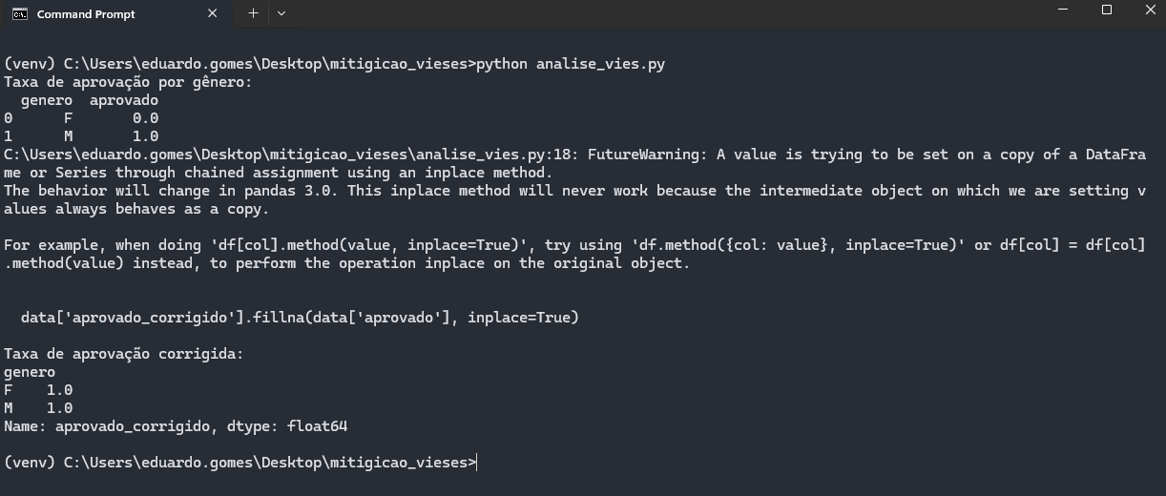

## Conclusão

A análise demonstrou que é possível identificar e corrigir vieses em decisões automatizadas de forma simples e objetiva. A prática regular dessa auditoria estatística é essencial para prevenir discriminação algorítmica e aumentar a confiabilidade e justiça nos sistemas de IA.